政治思想基礎 第二講 古代ギリシアにおける政治の発見
法学部 萩原能久
http://www.law.keio.ac.jp/~hagiwara/ hagiwara@law.keio.ac.jp

Ⅰ近代民主主義の原型としてのポリス？…ポリスとは何だったか
ポリスは都市でも国家でも（地理的・空間的観念）ない。それは現れの空間である。
「ポリスの真の空間は、共に行動し、共に語るというこの目的のために共生する人々の間に生まれる。…『汝らのゆくところ汝らがポリスなり』」。 H.アレント『人間の条件』320頁
*一般に近代以前の政治観念はどれも人的結合体をさすもので、権力装置や統治機構という枠組みを表すstateの意味での国家の観念が登場するのは近代以降となる。
アテナイの直接民主制
民会にはすべての市民が平等の参加資格を持ち、軍の司令官をのぞく公職は、通常一年と
いう非常に短い任期で、それもくじ引きと輪番制によって選出されていた。
くじ：人間を越えた神の意志がそこに反映される
輪番：政治とは専門知識を必要とする事柄ではなく、万人が、平等な資格で関与できる。
デモス・クラティア
最大のポリス、アテナイ その面積：佐賀県規模 その「人口」：約３０万
その中でデモス＝市民（成人男子）は１／４
奴隷：言葉をしゃべる道具（アリストテレス）
自由ではなく徳areteが基準の政治理想
*近代的な意味（個人主義）の自由はない。全体から出発して市民を完全に服従させる。
（ポリスへの抵抗の自由などありえぬ。ありうるのは他のポリスへ侵攻する自由）
支配形態(forma imperii←→forma regiminis)の問題としての民主制
君主政→暴君政→貴族政→寡頭政→民主政→衆愚政→君主制…（ポリュビオス）
*これに対して「人民が一体となった多数者」である（近代）民主主義？
ポリスにおける公的生活
「完全に私的privateな生活を送るということは、なによりもまず、真に人間的な生活に不可欠な物が「奪われている」deprivedということを意味する。」 H・アレント『人間の条件』87頁
*公的生活の条件：デモスにとって、「私的なもの」をなげうち、ポリスでの「公的なもの」に献身することが美徳と考えられていたが、それは生命の維持や種の保存という、「低次元の」労働が奴隷や女性に押しつけられていたからこそ可能になるものだった。近代民主主義の前提となる個人主義はいまだ存在 していなかった。

Ⅱ古代ギリシァにおける「政治」の発見
ピュシス（自然）とノモス（作為、慣習、法、制度）
→自然現象から独立した、人間自身の手によってつくられる秩序という意識
猿山のボス猿支配に「政治」はない！
ギリシァにおける哲学の成立 －－方法としての哲学：宗教から哲学へ
1.抽象的思考vs.物語（神話）
2.物語の共同体を越えた言語ゲーム
→普遍性（開かれた言語ゲーム）
「閉じた社会」から「開かれた社会」へ 参照K.R.ポパー『開かれた社会とその敵』
3.自由な意識（個）vs.宿命論（摂理）
…自身の前提を疑わない宗教 これは政治的権威にとって好都合（政治神学）
「ソフィスト」とは誰か
1.その方法：弁論術（レトリケー）
2.その目的：徳（arete）の育成
「徳の教師」、ソフィストの両義性 （教師か、詭弁を弄する詐欺師か）
ピュシスとノモス－－正義論の原型
1.二元論
アンティポン ピュシス：万人が平等にわけもつ真理ノモス：真理に反して制定された正義
2.真理＝強者の利益説
カリクレス（Gorgias) ピュシスの正義：より強いもの、より優れたものが多く得る
ノモスの正義：より強いもの、より優れたものに型をはめる悪しきもの
3.ノモス妥協説
グラウコン（Politeia） ピシュス：闘争 ノモス：弱者救済の便宜的契約
「不正を働きながら罰を受けないという最善の事と、不正な仕打ちを受けながら仕返しをする能力がない最悪の事との間の中間的な妥協」としてのノモスの正義
4.正義＝強者の利益説
トラシュマコス（Politeia） 法とは支配階級がみずからの利益のためにつくり、それを正しいと宣言してお人好しの人民を支配する道具。不正こそが得をもたらす。
これらに対するソクラテス＝プラトンの反論：
支配者とは羊飼い、あるいは医者のごとき者である。すぐれた者が支配者になるのは、彼らが自分たちより劣ったものに支配されることを恐れるから。（これはプラトンがソクラテスをして語らしめたプラトン説の可能性が高い）正義とは徳とそれについての知恵である。
ソクラテス： 最大かつ最も危険な「ソフィスト」
人間のピュシス：努力による獲得＝徳・・・個々人の魂の卓越性
ピュシスとノモスの二元論ではなく、その相互依存性の認識
参考「習慣は第二の天性である」（パスカル）・・・human nature（人間的自然＝天性、つまり「人為（努力）」により形成される「人間の自然」）
ソクラテスの知徳合一性（「正義とは何かの知を持つ者」＝「有徳者」？）
プラトン： 哲学（イデア論）と政治の結合
「普遍的なもの」の追求・・・プラトンの両義性（変化を嫌う反動思想家という側面）
変化するもの ・・・現世、肉体
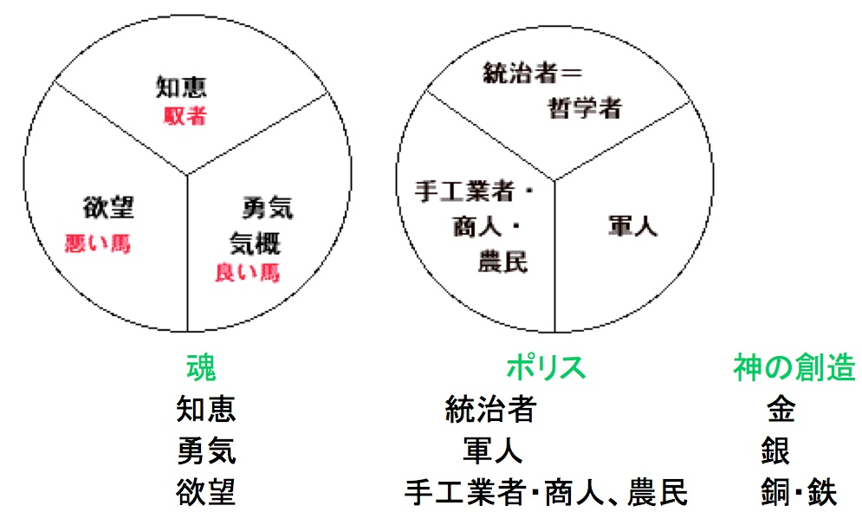
変化しないもの ・・・魂
プラトンの「政治」「哲学」
イデア論と洞窟の比喩 ：「哲人王」思想
統治者階級の指導者＝全ポリスの統治者
政治力＋真理（イデア）認識能力

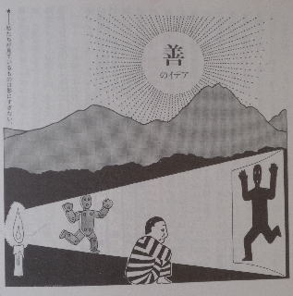

「哲学者たちが国々において王となって統治するのでないかぎり、あるいは現在王と呼ばれ、権力者と呼ばれている人たちが真実かつ十分に哲学するのでないかぎり、すなわち政治権力と哲学的精神とが一体化されて多くの人々の素質が現在のようにこの 二つのどちらかの方向に別々に進のが強制的に禁止されるのでないかぎり、国々にとって不幸の止むことはないし、また人類にとっても同様だと僕は思う」

プラトンの「全体主義」？
公教育の重視…ソクラテス刑死のショックから力で正しい秩序を作り出そうとする
教育＝魂の訓練 詩はその妨害、ポリスから詩人を追放
「共産制」の理想
循環する政体に終止符を打つ哲人王＝民主主義批判
自由と放任に終始し、資質のない、単なるクジで選ばれた指導者は国々にとってたいせつなことの判断能力を欠くまま民衆のごきげんとりに走るその結果人々の「魂の空洞化」が生じ、僭主（独裁者）が生まれる。
支配者に許された「高貴な嘘」
- ＊＊＊＊＊＊＊＊＊＊参考文献＊＊＊＊＊＊＊＊＊
伊藤貞夫『古典期アテネの政治と社会』、東京大学出版会
ハンナ・アレント『人間の条件』、ちくま学芸文庫
カールR. ポパー『開かれた社会とその敵』、未來社
納富信留『プラトン─哲学者とは何か』、日本放送出版協会
プラトン『ソクラテスの弁明』、岩波文庫
プラトン『国家』、岩波文庫

